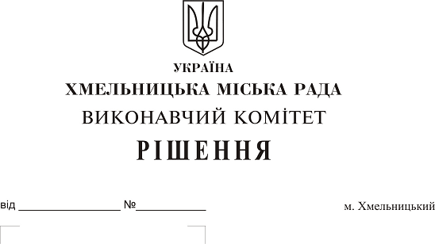Про створення комісії з питань безоплатної передачі в комунальну власність територіальної громади міста мережі водопостачання, які побудовані поза межами земельної ділянки по вул. Кармелюка, 3Д товариства з обмеженою відповідальністю «Трансміськбуд»

На виконання рішення двадцять п’ятої сесії міської ради від 10.10.2018 № 119, керуючись Законом України «Про передачу об’єктів права державної та комунальної власності», Законом України «Про місцеве самоврядування в Україні», рішенням сорок другої сесії міської ради від 17.09.2014 № 17, виконавчий комітет міської ради

В И Р І Ш И В :

1. Створити комісію з питань безоплатної передачі в комунальну власність територіальної громади міста Хмельницького мережі водопостачання довжиною 360 м.п. діаметром 225 мм та довжиною 264 м.п. діаметром 315 мм, які побудовані відповідно до технічних умов №311 від 17.11.2015 поза межами земельної ділянки по вул. Кармелюка, 3Д загальною кошторисною вартістю 1120002 (один мільйон сто двадцять тисяч дві) гривні товариства з обмеженою відповідальністю «Трансміськбуд» у складі згідно з додатком.
2. Контроль за виконанням рішення покласти на заступника міського голови А. Нестерука.

Міський голова О. Симчишин

Додаток до рішення виконавчого комітету міської ради
від 22.11. 2018 року
№ 942

Склад
комісії з питань безоплатної передачі в комунальну власність територіальної громади міста Хмельницького мережі водопостачання довжиною 360 м.п. діаметром 225 мм та довжиною 264 м.п. діаметром 315 мм, які побудовані відповідно до технічних умов № 311 від 17.11.2015 поза межами земельної ділянки по вул. Кармелюка, 3Д загальною кошторисною вартістю 1120002 (один мільйон сто двадцять тисяч дві) гривні товариства з обмеженою відповідальністю «Трансміськбуд»

Голова комісії:

Нестерук
Анатолій Макарович - заступник міського голови.

Заступник голови комісії:
Путін
Володимир Васильович - заступник начальника управління житлово-комунального господарства Хмельницької міської ради.
Секретар комісії:
Пасічник
Наталія Миколаївна - головний спеціаліст відділу з експлуатації та ремонту житлового фонду управління житлово-комунального господарства Хмельницької міської ради.
Члени комісії:
Бабій
Ганна Григорівна - начальник відділу фінансів галузей виробничої сфери фінансового управління Хмельницької міської ради;
Гончарук
Тамара Данилівна - директор товариства з обмеженою відповідальністю «Трансміськбуд»;
Кшемінська
Валентина Степанівна - заступник начальника управління комунального майна - начальник відділу приватизації комунального майна Хмельницької міської ради;
Кавун
Віталій Борисович - директор Хмельницького міського комунального підприємства «Хмельницькводоканал»;
Поліщук
Тетяна Миколаївна - начальник управління капітального будівництва департаменту архітектури, містобудування та земельних ресурсів;
Луков
Олександр Васильович - начальник управління з питань екології та благоустрою міста;
Певнєв
Олег Віталійович - депутат міської ради, голова постійної комісії з питань роботи житлово-комунального господарства, приватизації та використання майна територіальної громади міста (за згодою);
Шаповал
Олександр Іванович - начальник Хмельницького бюро технічної інвентаризації.

Керуючий справами виконавчого комітету Ю. Сабій

Начальник управління житлово-комунального
господарства В. Новачок

